教材番号
30

年 月 日（ ）
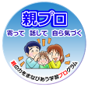

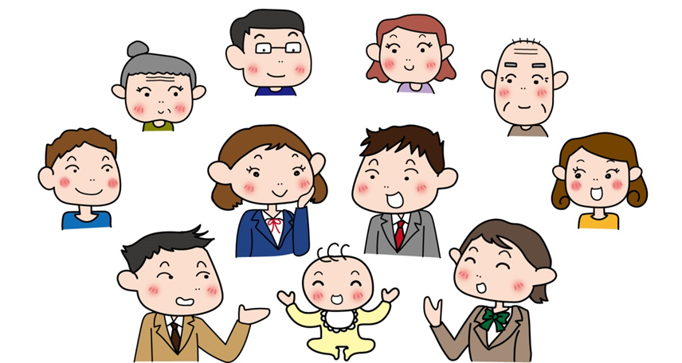

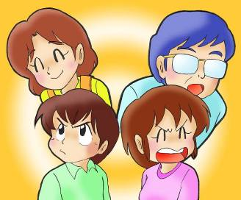

子供の健やかな成長のためには，親があたたかな気持ちを持って子供に関わっていくことが大切です。また，これからの子育てには，親だけでなく社会全体で子供の成長を支えていくことが求められています。
将来あなたが親になったとき，あるいは地域社会の一員として，子供とどう関わり，子供をどう育んでいくか，考えてみましょう。

広島県教育委員会

これは，子育てに関わっている地域の人たちに活用してもらうために生徒4人が作成した子育てマップです。
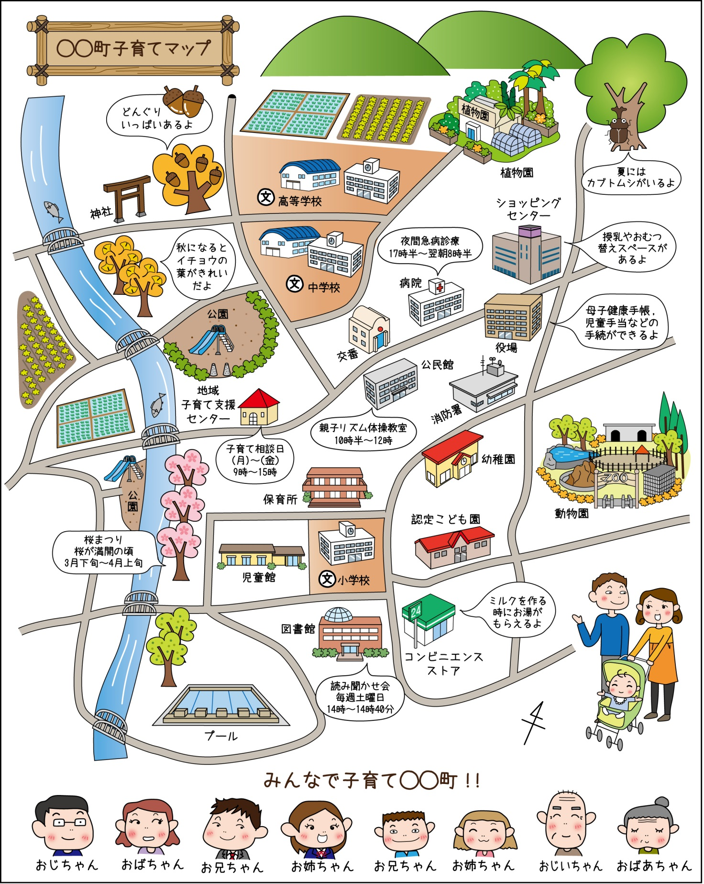

○○学校作

① この地図を参考にしながら，あなたが小さい頃に，親や地域の人と一緒にいて嬉しかったことや楽しかったことを思い出しましょう。

② この地図を参考にしながら，あなたが小さい頃に，あなたのことで，親や地域の大人に心配をかけたなあと思うことについて話し合ってみましょう。そのときに利用した施設や，助けてもらった地域の人についても思い出してみましょう。

【予想される意見例】
○ 様々な支援施設も活用して，子供と触れ合う時間を十分に確保し地域の人と一緒に育てていきたい。
○ 家の中ばかりにいないで，子供を外に連れて行って伸び伸びと育てたい。
○ 地域の公園に出かけたり，地域のイベントに参加したりして子供の友達を増やしてあげたい。
【予想される意見例】
○ 夜間，急に熱が出たとき，親が車で病院に連れて行ってくれた。
○ 両親が共働きだったので，私は保育所に通っていた。
○ 両親共働きだったので，小学校の児童館に通っていたが，人数が多くエアコンも未設置だったた
め，夏に何回か気分が悪くなり，父が真っ青な顔で迎えに来てくれた。
○ お使いに行く途中で財布を落としてしまったとき，父が交番に一緒に行ってくれた。
○ 公園で遊んでいて怪我をしたとき，地域の人が消防署に電話して救急車を呼んでくれた。
○ 小さい頃に夜泣きがひどく，困っていた。近所から苦情が来ないかと毎日ドキドキしていたと
母が言っていた。
⇒そういうときは地域子育て支援センターに行けば相談に乗ってもらえたはず（ファシリテーターから補足す
る。その施設の説明も。）

【予想される意見例】
○ 家族で神社に初詣に行ったときに買ってもらった綿菓子が，おいしかった。
○ 近くの山で，両親と昆虫採集をしたのが楽しい思い出だ。
○ 子ども会行事で山へ遠足に行ったとき，友だちのお父さんがカレーを作るのを手伝ってくれて
おいしくできたので，うれしかった。

③ あなたが親になったとき，子供に対してどんなことをしてあげたいですか。そのためには，あなたの地域の人とどのような関わりが必要だと思いますか。

参考資料①
子供の生活や教育に対して支援を行う施設の一例です。
公民館 | 子供や若者，働き盛りの世代の人も含めて地域住民全体にとって最も身近な学習の場で，気軽に集まって交流できる場です。子育て世代の方には，親子一緒に気軽に参加し交流できる場として「赤ちゃんひろば」なども開かれています。
児童館 | 18歳未満の全ての子供を対象とし，遊びや生活を通して子供を健全に育成する場となっています。保護者の子育て支援や放課後児童クラブを行っているところもあります。
地域子育て  支援センター | 地域の子育て中の親子が気軽に集まり，お互いに交流したり子育ての不安・悩  みを相談したりする身近な場所です。地域の子育て情報の提供や，子育て支援に関する講習等も行っています。
認定こども園 | 保護者が働いている，いないにかかわらず就学前の子供を受け入れて，教育・保育を一体的に行う施設です。また，子育て家庭を対象に，子育て不安に対応した相談活動や，親子の集いの場の提供などを行う施設です。
参考資料②
広島県で子育てをしているすべての人に役立つサイトです。
みんなで育てる子育て情報サイト
(文部科学省，厚生労働省及び内閣府のＨＰを参考にして作成)

sa
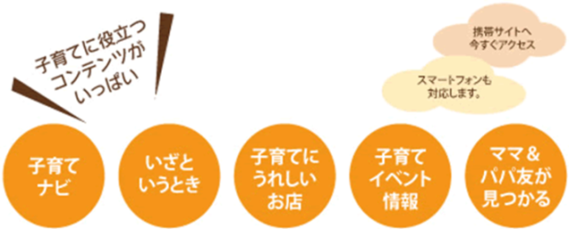

子育て中のパパ・ママをはじめ，子育て支援サークル，ＮＰＯ，などの子育て支援者への情報提供ツールとして子育てに関する情報を集約したポータルサイト（ホームページ・携帯サイト）です。

(公益財団法人ひろしまこども夢財団ＨＰ http://www.ikuchan.or.jp)

sa

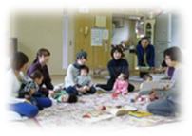
【予想される意見例】
○ 子育てをしている人の手助けをする。電車やバスで席を譲ったり，荷物を持ってあげたりする。
○ 自分（子供）に対する親の気持ちをもう少し理解するように努める。○ 育児ボランティアをしてみる。
○ 身の回りにいる子供（親戚の子供や近所の子供）の遊び相手や世話をする。○ 学校で家庭科をしっかり学ぶ。
○ 地域活動（子供も参加する活動，秋祭りなど）に参加する。○ 読み聞かせの仕方について学ぶ。
○ 子供に関わる仕事を目指す（看護師，助産師，保育士，幼稚園教諭，保育教諭，小学校教諭など）。

子供の成長をあたたかく見守る地域社会の一員として，今から心がけたいことや身に付けたいことはどんなことでしょうか。

(広島県立学習センターＨＰ http://www.pref.hiroshima.lg.jp/site/center）

sa
【お問合せ】 〒730-0052 広島市中区千田町三丁目7-4 広島県立生涯学習センター
TEL：082-248-8848 FAX：082-248-8840 E-mail：sgcshinkou@pref.hiroshima.lg.jp

子育て中の親だけでなく，中学・高校生等のこれから「親」になる世代や妊娠期の方，子育てを終了した中高年世代の方までを対象とした「参加型の学習プログラム」です。「養成講座」を修了したファシリテ―ターが，参加者が安心して意見を出し合い，話を聞くことができるように学習を進行していきます。参加者みんなの力で，それぞれが自分にあった「こたえ」を見つけていきます。

参考資料③
広島県の家庭教育支援「『親の力』をまなびあう学習プログラム」

